الجمهورية الجزائرية الديمقراطية الشعبية
مديرية التربية لولاية المغير متوسطة المجاهد البار عبد العالي
مستوى أولى متوسط التاريخ: الثلاثاء 05/03/2024
اختبار الثلاثي الثاني في مادة الرياضيــات المدة: ســاعتــــــان
يمـــنع استعـــــمال الالة الحاسبــــــة
التمرين الأول $(نقطة 4.5)$
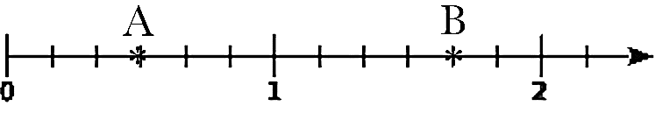
أليك نصف مستقيم مدرج التالي

- عين فاصلتي النقطتين $Bو A$
- اعد رسم نصف مستقيم المدرج تم علم عليه النقاط التالية
$$C=\left( \frac{2}{6} \right) ; D=\left( \frac{8}{6} \right)$$
- اختزل الكسور الأتية
$$\frac{12}{16} ; \frac{35}{28}$$
التمرين الثاني $(نقطة 3.5)$
- انقل الجدول تم اجب بنعم أو لا في خانة مناسب
يقبل القسمة على 5 | يقبل القسمة على 3 | يقبل القسمة على 2
 |  |  | 2020
 |  |  | 4572
 |  |  | 345

- انقل تم أتمم بالعدد المناسب
$$\frac{….}{9}×9=7 ; \frac{7}{5}=\frac{7×…}{5×…}=\frac{…}{15} ; \frac{32}{7}×14=…$$

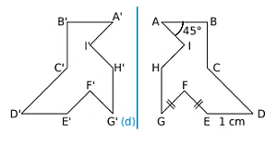
التمرين الثالث $(نقاط 4)$
لاحظ الشكل المقابل
- مادا يمتل مستقيم (d) بالنسبة الشكل المقابل
- أكمل ما يلي
- نظيرة النقطة A بالنسبة الي مستقيم (d) هي ........
- نظيرة القطعة $\left[CD\right]$ بالنسبة الي مستقيم (d) هي القطعة ........
- قياس الزاوية $\hat{B^{'}A^{'}I^{'}}$ هي ......... لان تناظر محوري يحافظ على ..........
- ارسم زاوية $\hat{EFG}$ قياسها ${120}^{°}$ثم أنشئ منصفها
اقلب الورقة 1/2

الوضعية الإدماجية $(نقاط 7)$
دهب تاجر الى مزرعة دواجن واشترى 854 حبة بيض، وضع التاجر البيض في صفائح تحمل كل صفيحة 30 بيضة
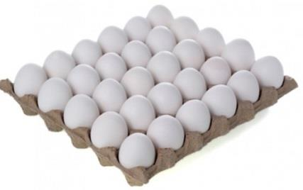
- ما هو عدد الصفائح لازمة لوضع هده البيض؟
- ما هو عدد البيض الباقي

باع تاجر كل البيض بثمن 9846.63 دج
- ما هو ثمن حبة البيض الواحدة
- اعط القيمة المقربة بالنقصان ثم بالزيادة الي الوحدة لثمن حبة البيض الواحدة

بالتوفيـــق 2/2

متوسطـة : المـجاهد البار عبد العالي الإستاد) ة( :
المستوى : أولى متوسط الموسم الدراسي : 2023/2024
التصحيح النموذجي لاختبار الثلاثي الثاني في مادة الرياضيات

التمارين | التصحيح النمودجي | العلامة
التمارين | التصحيح النمودجي | مجزاة | كاملة
التمرين الأول | - تعيين فاصلتي النقطتين $Bو A$  $$A\left( \frac{3}{6} \right) ; B\left( \frac{10}{6} \right)$$  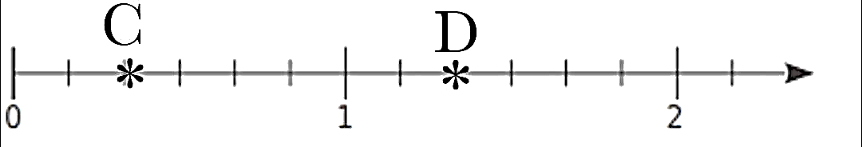  - إعادة رسم نصف مستقيم المدرج تم تعليم عليه النقاط  - اختزال الكسور الأتية  $$\frac{12}{16}=\frac{12÷4}{16÷4}=\frac{3}{4} ; \frac{35}{28}=\frac{35÷7}{28÷7}=\frac{5}{4}$$ | 0.5 × 2  اعادة رسم نصف مستقيم  0.5  تعليم النقاط  0.5 × 2  0.5 × 1 | 4.5 ن
التمرين الثاني  التمرين الأول | - انقل الجدول تم اجب بنعم أو لا في خانة مناسب  - انقل تم أتمم بالعدد المناسب  $$\frac{7}{9}×9=7 ; \frac{7}{5}=\frac{7×3}{5×3}=\frac{21}{15} ; \frac{32}{7}×14=64$$ | 0.25× 9  0.5 × 5 | 3.5 ن
  يقبل القسمة على 5 | يقبل القسمة على 3 | يقبل القسمة على 2
  نعم | لا | نعم | 2020
  لا | نعم | نعم | 4572
  نعم | نعم | لا | 345
التمرين الثالث | - يمتل مستقيم (d) بالنسبة الشكل محور التناظر  - إكمال ما يلي  - نظيرة النقطة A بالنسبة الي مستقيم (d) هي $A^{'}$  - نظيرة القطعة $\left[CD\right]$ بالنسبة الي مستقيم (d) هي القطعة $\left[C^{'}D^{'}\right]$  - قياس الزاوية $\hat{B^{'}A^{'}I^{'}}$ هي ${45}^{°}$ لان تناظر محوري يحافـــــــظ عــلى الأطوال و قياسات  - رسم زاوية $\hat{EFG}$ قياسها ${120}^{°}$ثم أنشاء منصفها  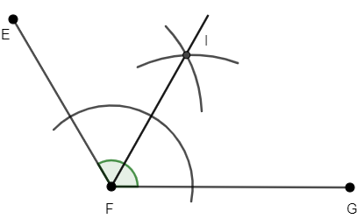 | 1 ن  0.25 ن  0.25 ن  0.25 ن  0.25 ن  رسم الزاوية  1 ن  رسم منصف  1 ن | 4 ن
الوضعية الادماجية | عدد الصفائح لازمة لوضع هده البيض هي 28 صفيحة  60  854  30  -  254  28  240  14  عدد البيض الباقي هو 14 بيضة  ثمن حبة البيض الواحدة  9846.63  854  854  0001  2562  02563  4270  04526  8540  1306  11.53  --  القيمة المقربة بالنقصان الي الوحدة هي 11  القيمة المقربة بالزيادة الي الوحدة هي 12 | 2 ن  1 ن  2 ن  1 ن  1 ن | 7 نقاط
 | تـــنـظــــــــــــــيم الــورقــــــــــــــــــة | 1 ن | 1 ن

